Robusthed
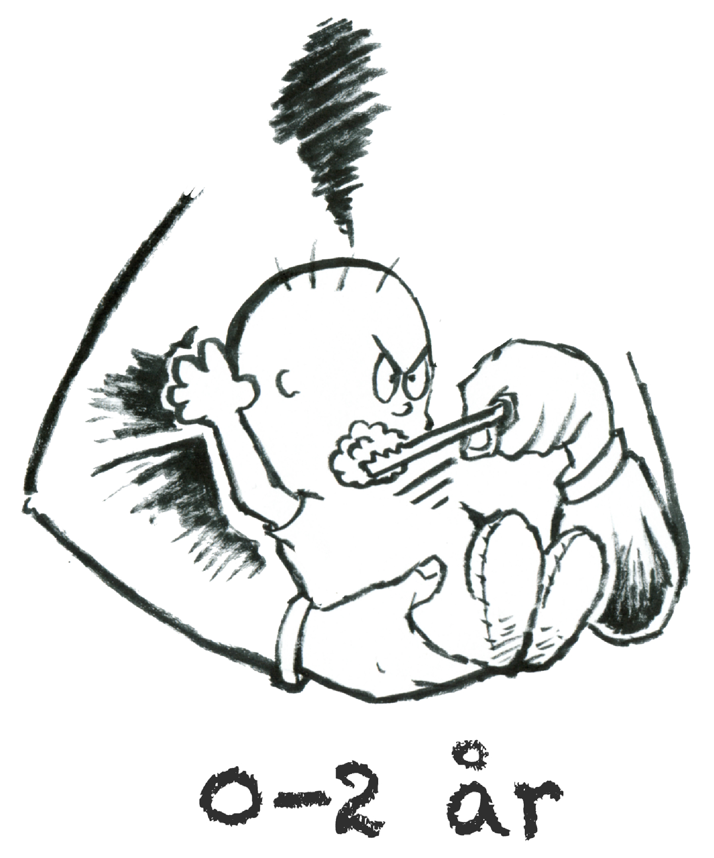
Robusthed hos det spæde og lille barn opstår, når det bliver mødt af rolige robuste voksne, som kan håndtere barnets følelser, trøste og guide så barnet lærer at verden er et trygt sted, og at der er hjælp at hente, når noget er svært.
Læs mere på www.klartillaering.dk

Robusthed
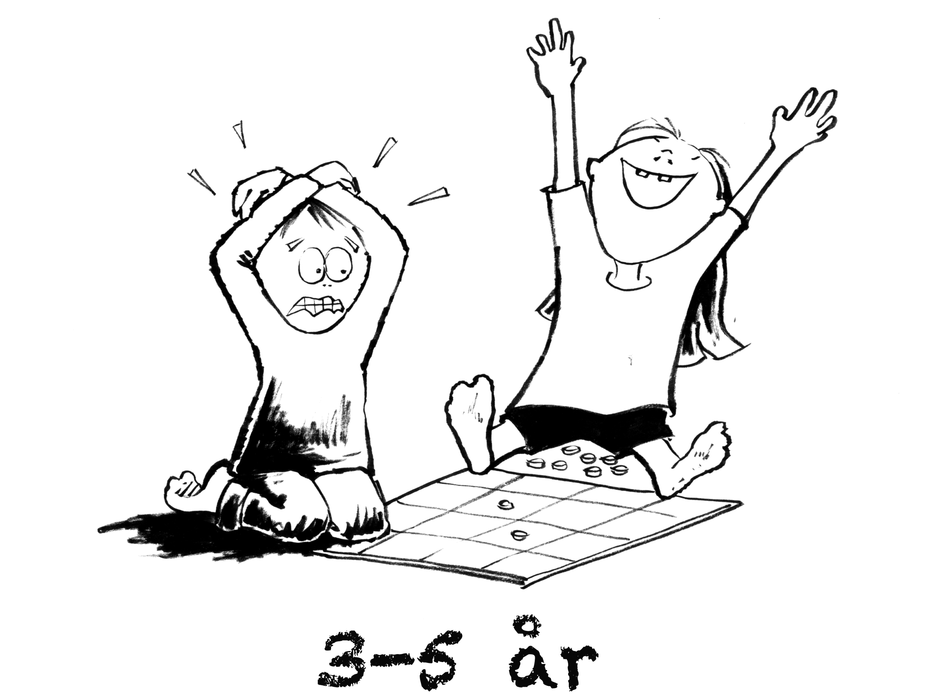
- At kunne tabe i spil
- At kunne få et nej til f.eks. en ekstra småkage, blive afvist i leg eller vente på det bliver ens tur
- At have evnen til selv at klare småproblemer i leg
- At have evnen til i de små situationer selv at stå ved egne holdninger og meninger
- At turde udfordre sig selv fysisk f.eks. ved at klatre op på et legestativ

Læs mere på www.klartillaering.dk
Robusthed
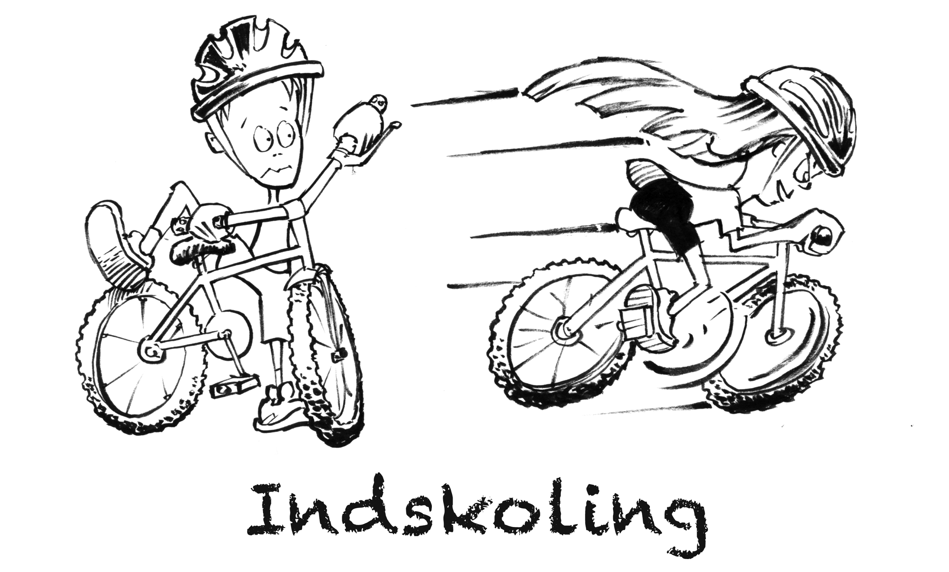
- At man ikke er førstevalg i legen
- At tage ansvar for opgaver i familien f.eks. tømme opvaskemaskine, rydde op på værelset
- At kunne se egne styrker og tåle, at andre er hurtigere til at lære at læse, spille fodbold og cykle på tohjulet cykel
- At være selvhjulpen f.eks. at holde styr på madpakke, gymnastiktøj og skoletasken
- At kunne puste luftmadrassen op selv, når man er på telttur med familien
Læs mere på www.klartillaering.dk

Robusthed
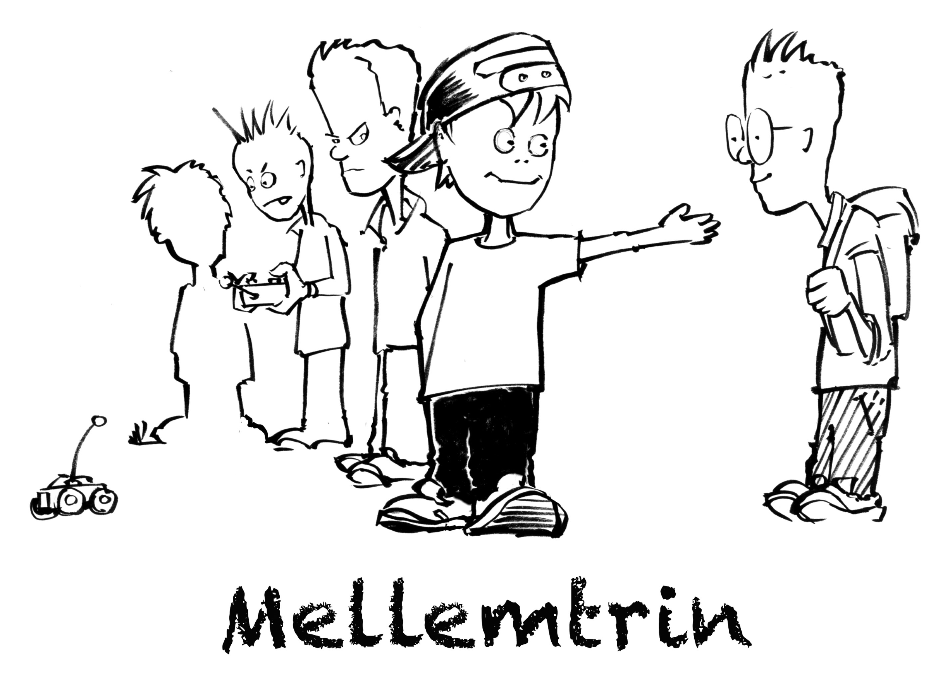
- At acceptere, at man ikke får svar på en sms indenfor 5 min.
- At acceptere, at man får ”nej” til f.eks. en ny mobiltelefon
- At turde stå ved egne holdninger og meninger - f.eks. ved ikke at være med til at mobbe, men invitere ind i fællesskabet i stedet
Læs mere på www.klartillaering.dk

Robusthed
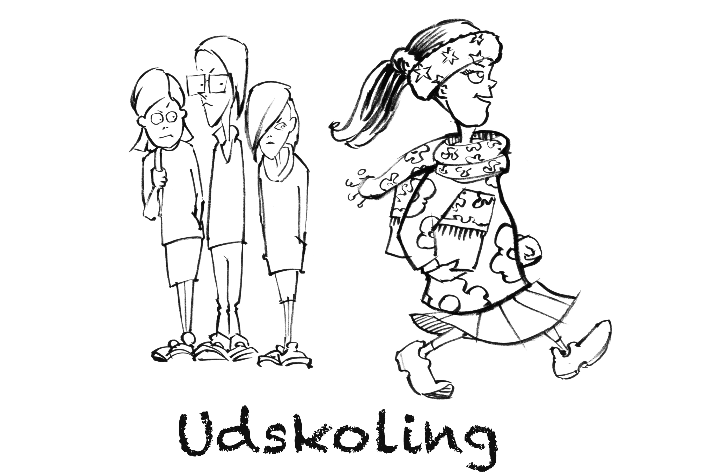
- At turde gå i det tøj, som man kan lide.
- At kunne tåle at blive fravalgt som kæreste.
- At være klar til at sætte grænser ift., hvad man selv synes, man er klar til.
- At stå ved sine egne holdninger og ikke bare ”overtage” forældrenes holdninger og meninger.
- At turde kaste sig ud i nye ting - som f.eks. efterskole, lejrskole, ungdomsuddannelse m.m.

Læs mere på www.klartillaering.dk

